Об особенностях

летне-осеннего сезона охоты

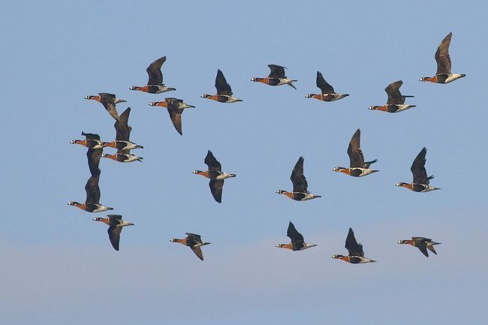

Летне-осенний сезон охоты начинается со второй субботы июля и длится по второе воскресенье декабря.
В летне-осеннем сезоне охоты разрешается добыча:
- Бекаса – со второй субботы июля;
- Водоплавающей и болотной дичи, вальдшнепа, вяхиря, голубя сизого, перепела и фазана – со второй субботы августа;
- Рябчика и серой куропатки – с первой субботы сентября;
- Гуся белолобого, гуся-гуменника, гуся серого, казарки канадской – с третьей субботы сентября.

Кроме того, при любом законном нахождении в охотничьих угодьях в целях охоты охотникам разрешается также добыча волка, шакала, лисицы, енотовидной собаки, вороны серой, сороки. При этом, разрешается применять только способы и орудий охоты, разрешенные для охоты на охотничьих животных, указанных в охотничьей путевке.
Охота в летне-осеннем сезоне разрешена в светлое время суток ружейным (из засады, с подхода, с подъезда с применением маломерных судов без двигателей, либо с выключенными двигателями) и безружейным (с использованием ловчих птиц) способами.
В процессе ружейной охоты разрешается использование гладкоствольного охотничьего оружия и патронов, снаряженных дробью, применение охотничьих собак, кроме гончих и борзых.

Не лишним будет проверить патронташ, подсумки и карманы охотничьей одежды на наличие запрещенных к ношению и использованию при проведении охоты «по перу» охотничьих патронов (снаряженных картечью или пулями, патронов к нарезному охотничьему оружию).

При осуществлении охоты «по перу» ЗАПРЕЩАЕТСЯ ношение и (или) использование охотничьего оружия с нарезным стволом (стволами), охотничьих луков и арбалетов, а также патронов, снаряженных пулями или картечью. Комбинированное охотничье оружие считается одновременно и гладкоствольным, и нарезным. Ношение и использование такого оружия при охоте на водоплавающую дичь запрещается в независимости от наличия либо отсутствия у охотника патронов к нарезному стволу данного оружия.

Охотнику разрешается заранее прибыть в место предполагаемой охоты, до наступления разрешенного для охоты времени. При этом, охотничье оружие до наступления разрешенного для охоты времени в обязательном порядке должно быть зачехленным и разряженным, а у охотника должны быть при себе указанные выше документы, в том числе охотничья путевка.

Охотник должен четко знать в каких охотохозяйственных зонах, егерских обходах или охотничьих дачах ему разрешается осуществлять охоту, в том числе знать их границы и режим (условия охоты) в них. Для этого желательно иметь при себе актуальную карту-схему охотхозяйства, копию которой можно скачать на сайте РГОО «БООР» либо в специализированной информационной системе Министерства лесного хозяйства.
Информация о разрешенных для охоты местах указана в охотничьей путевке.
В охотохозяйственных зонах покоя (индекс зоны – В) охота запрещается. В зонах ведения охотничьего хозяйства преимущественно на мелкую дичь (Б) и зонах нагонки натаски охотничьих собак (Г) охота, как правило, осуществляется без ограничений. В охотохозяйственных зонах ведения охотничьего преимущественно на копытных охотничьих животных (зона А) охота «по перу» либо запрещена, либо проводится в присутствии работника охотхозяйства или под его контролем.
Внимательно изучите всю информацию, предлагаемую для ознакомления при приобретении электронной охотничьей путевки на сайте ihunt.by.
При приобретении охотничьей путевки у должностного лица пользователя охотничьих угодий обязательно уточните границы охотохозяйственных зон и режим охоты в них, даже если вы регулярно охотитесь в этом охотхозяйстве. В случае проведения охотоустройства (проводится, как правило, раз в десять лет) указанные выше границы и режим охоты могут существенно измениться. Внимательно ознакомьтесь с приказом охотхозяйства об открытии сезона охоты, в том числе с разрешенными для охоты сроками и охотничьими днями.
Во избежание возникновения неприятных ситуаций следует также уточнить информацию о наличии в районе проведения охоты запретов либо ограничений на посещение гражданами лесов (информация имеется на сайте Министерства лесного хозяйства). В случае, если в месте предполагаемой охоты (административный район) установлен запрет на посещение лесов, проводить охоту можно, но только в полевых и водно-болотных угодьях, без захода на участки лесного фонда (лесные кварталы).
В процессе охоты допускается использование только зарегистрированных в РГОО «БООР» охотничьих собак. Подтверждением факта ее регистрации служит регистрационная карточка охотничьей собаки.
Напоминаем также, что в процессе охоты «по перу» допускается добыча только охотничьих видов птиц (согласно приложениям 1 к Правилам охоты), указанных в охотничьей путевке.
Добыча в процессе охоты дикого животного, не отнесенного к охотничьим или не указанного в охотничьей путевке (за исключением нежелательных видов), является незаконной охотой и влечет административную (часть 1 статьи 16.27 Кодекса Республики Беларусь об административных правонарушениях) или уголовную (статья 282 Уголовного кодекса Республики Беларусь) ответственность, а также обязанность возмещения нарушителем природоохранного законодательства вреда, причиненного окружающей среде.
Во избежание несчастных случаев на охоте необходимо неукоснительного соблюдать требования Правил безопасности охоты, изложенных в главе 6 Правил охоты.

Напоминаем, что Правилами безопасности охоты ЗАПРЕЩАЕТСЯ:
- осуществлять посадку в транспортное средство и высадку из него с заряженным охотничьим оружием;
- доставать собранное охотничье оружие за ствол (стволы) из транспортного средства;
- производить стрельбу на шум, шорох, по неясно видимой цели, в условиях плохой видимости (в густой туман, в сильный снегопад, против солнца и так далее);
- производить стрельбу и находиться с заряженным охотничьим оружием на расстоянии менее 200 метров от крайнего строения населенного пункта;
- производить стрельбу в направлении людей, населенных пунктов, сельскохозяйственных или домашних животных (за исключением бродячих кошек и беспородных собак), транспортных средств из огнестрельного гладкоствольного охотничьего оружия на расстоянии менее 500 метров до них и из огнестрельного охотничьего оружия с нарезным стволом - менее 2 километров;
- направлять охотничье оружие, в том числе незаряженное, на человека, сельскохозяйственных или домашних животных (за исключением бродячих кошек и беспородных собак) либо места их размещения;
- без необходимости производить выстрел, взводить курок внешнекуркового оружия или снимать с предохранителя внутрикурковое оружие;
- — добивать прикладом оружия раненое охотничье животное.

Нарушение Правил безопасности охоты влечет административную ответственность (части 5 и 6 статьи 16.27 Кодекса Республики Беларусь об административных правонарушениях) в виде штрафа в размере до 15 базовых величин, а в случае повторного нарушения в течение года – от 10 до 30 базовых величин или лишения права охоты.

НИ ПУХА НИ ПЕРА!!!
Если у Вас имеется информация о готовящемся или совершаемом правонарушении природоохранного законодательства не будьте равнодушным – сообщите о таком правонарушении по круглосуточному телефону доверия Государственной инспекции: 8(017) 390 00 00 или 8(033) 333 60 00.

